Rehoľné sestry Božského Vykupiteľa v Topoľčanoch
V tomto roku 2024, si Kongregácia sestier Božského Vykupiteľa pripomína 100 rokov od príchodu prvých sestier rehole na územie Slovenska, konkrétne do Nových Zámkov. Toto významné výročie oslávili 2. marca 2024 v Spišskej Novej Vsi (viď predchádzajúci článok na farskom webe. Polovicu z tohto obdobia – čiže takmer 50 rokov – pôsobia tieto rehoľné sestry Božského Vykupiteľa aj v našom meste a farnosti Topoľčany. Pozrime sa spoločne do minulosti aj súčasnosti tejto ich rehoľnej služby, na ich činnosť a požehnané pôsobenie v našom meste Topoľčany.
ČINNOSŤ REHOĽNÝH SESTIER V ČASE TOTALITY
Do Topoľčian prišli prvé rehoľné sestry Kongregácie Božského Vykupiteľa z rozhodnutia provinciálnej predstavenej s. M. Claudie Brajerovej v roku 1975. Vzhľadom na obdobie komunizmu pôsobili tajne, teda v civilnom oblečení a zamestnaní.
Prvá sestra, ktorá sem prišla, bola s. M. Jana Kovaľová, ktorá pracovala ako zdravotná sestra spočiatku na krčnom oddelení topoľčianskej nemocnice, neskôr na detskom oddelení a na chirurgii. Po príchode tri týždne bývala na miestnej fare, kde bol vtedy správcom farnosti kanonik ThDr. Ladislav Dorušák. Čoskoro tu boli poslané ďalšie sestry, ktoré krátko bývali na viacerých miestach.
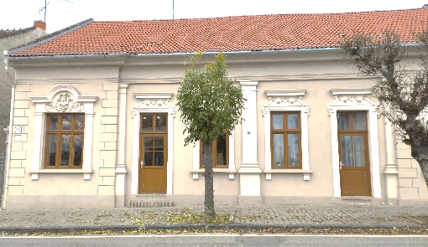
Prvý dom, v ktorom sa sestry mohli usadiť, bol na ulici Malinovského č. 24 (teraz ulica Stummerova). Dom vtedy patril farskému úradu a sestrám ho ochotne poskytol pán dekan vdp. Ladislav Dorušák.
←Súčasná fotografia domu

Po určitom čase sa pre vlhké bývanie sestry presťahovali do rôznych bytov. Vzhľadom k aktuálnej politickej dobe, tak zároveň ako rehoľníčky vzbudzovali menšie podozrenie.
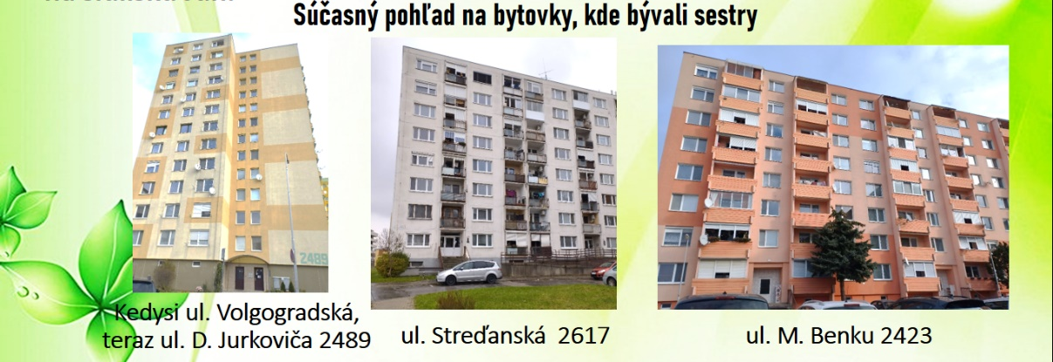

Činnosť sestier bola zameraná na ošetrovanie chorých a jedna sestra pracovala na oddelení PAM a jedna sestra v lekárni na Pribinovej ulici v Topoľčanoch. V nemocnici pracovali sestry na chirurgickom a internom oddelení. Tu našli nielen profesionálnu, ale aj duchovnú podporu v osobnostiach, akými boli MUDr. Michal Švec – primár interného oddelenia a MUDr. Jozef Kotleba – primár chirurgie. Okrem služby v zdravotníctve sestry považovali za nesmierne dôležité sprostredkovať chorým cez privolané kňaza potrebné sviatosti. Popri zamestnaní tiež tajne vyučovali mladých náboženstvo, podnikali malé aktivity a kroky apoštolátu, napr. pripravovali akadémie, zabezpečovali duchovné cvičenia a požičiavali vtedy takmer nedostupnú náboženskú literatúru.
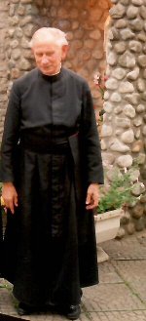
V duchovnej formácii sestrám veľmi pomáhalo sprevádzanie pátra Vojtecha Bošanského SVD, správcu farnosti v Solčanoch. Sestry spovedal a duchovne viedol od roku 1976.

Na fotografii: verbista páter Vojtech Bošanský, SVD

ČINNOSŤ SESTIER V ČASE SLOBODY (od roku 1990)
Po páde komunizmu v roku 1989 sa pre sestry začalo obdobie „novej jari“. Konečne mohli vyjsť z ilegality a ich rehoľný život a apoštolát sa mohol slobodne rozvíjať. Podmienkou pokračovania ich činnosti v Topoľčanoch však bolo zriadenie rehoľného domu s kaplnkou. Vďaka iniciatíve oboch vyššie spomenutých primárov sa podarilo na tento účel zakúpiť dom na Kalinčiakovej ulici č. 34, v ktorom rehoľné sestry bývajú doteraz.

Fotografia pôvodného rehoľného domu.
Tu sa sestry nasťahovali 3. februára 1990

Hneď na ďalší deň išli do komunity vo Vrícku, kde sa konala slávnostná obliečka do rehoľného rúcha.
Rúcho vtedy prijalo 5 sestier: s. M. Jana Kovaľová, s. M. Miriam Miklószová, s. M. Bernadetta Kovaľová, s. M. Tadea Baňasová a s. M. Blandína Peterová. Tak aj navonok mohli vydať verejné svedectvo o zasvätení. Večer, v ten istý deň, sa prvýkrát v rehoľnom oblečení zúčastnili na sv. omši v Topoľčanoch. Pre veriacich to bolo veľké prekvapenie. Na ďalší deň takto prišli do práce, čo spôsobilo nemalý rozruch.
V neskoršom období pracovali sestry aj na doliečovacom oddelení, na oddelení jednodňovej chirurgie, na onkologickej a endokrinologickej ambulancii. Okrem služby v topoľčianskej nemocnici sestry začali postupne pracovať aj v iných oblastiach: v charite a v školskej katechéze. Venovali sa mladým v speváckom zbore, na stretkách, duchovných obnovách a pripravili s ochotnými farníkmi dva muzikálové predstavenia: Sedem bolestí Panny Márie a Milosrdní ako otec. Sestier, ktoré tu pôsobili bolo do tejto chvíle 52. Vďaka Bohu za všetky sestry, za ich prácu, osobné nasadenie i za tieto možnosti a milosti, ktoré im dobrotivý Boh a ich spolupracovníci dali.

FOTOGRAFIE:
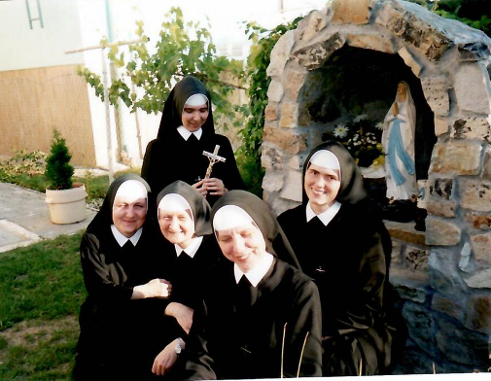

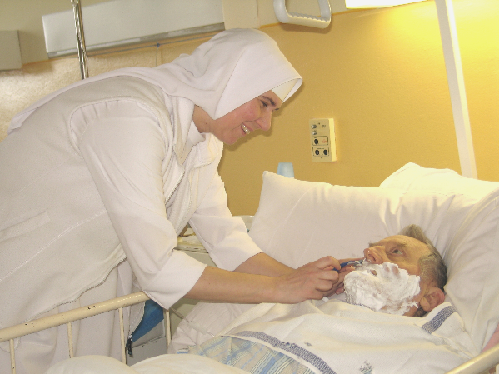
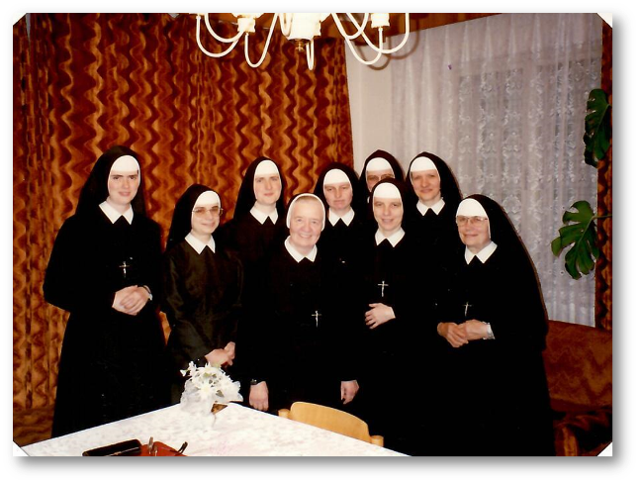

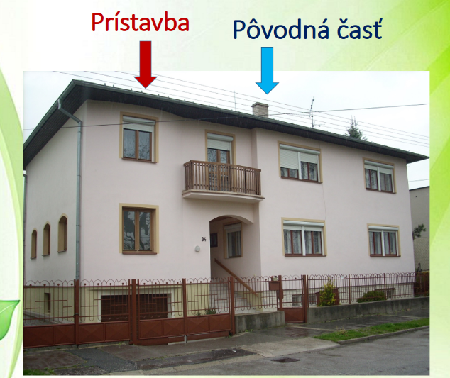
V roku 2000 bola realizovaná prístavba nášho rehoľného domu. Cieľom bolo rozšíriť kláštor pre väčší počet sestier a tiež väčšia a pre ľudí dostupnejšia kaplnka, ktorá sa teraz nachádza na prízemí (vľavo).

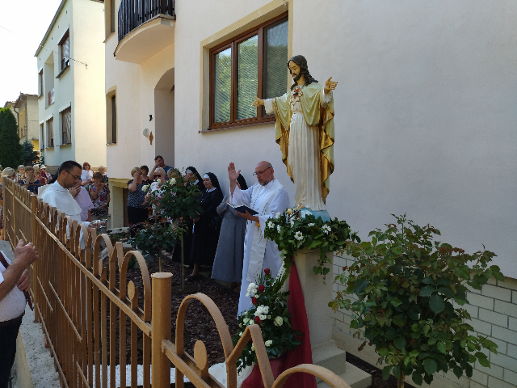
V roku 2022 bola pred našim domom umiestnená socha Božského Srdca Ježišovho, ktorú 26. júna 2022 požehnal správca farnosti Topoľčany sv. Gorazda páter Robert Kurowidzki, OSPPE .

SÚČASNOSŤ
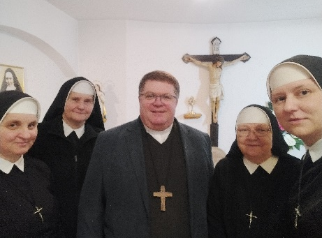
Foto z návštevy otca biskupa
Mons. Petra Beňa v komunite

V súčasnosti komunitu tvoria 4 sestry: s. Jana Kovaľová a s. Bernarda Matláková slúžia v domácnosti pri bežných prácach, keďže sú už na dôchodku. S. Jana vedie tiež duchovnú rodinu laických členiek, ktorá tu vznikla už v roku 1997 a má dnes 72 členiek.

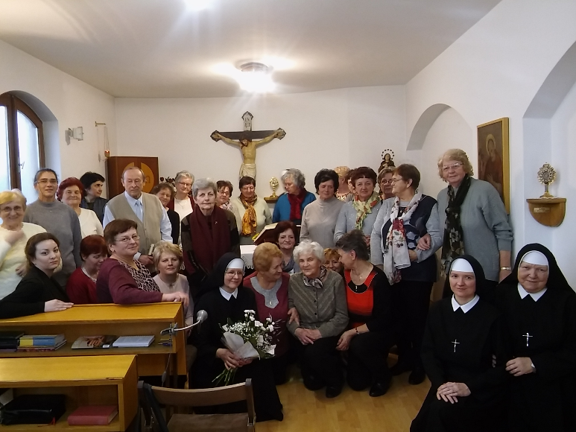

Duchovná rodina sestier Božského Vykupiteľa

S. M. Jana Františka Gareková pracuje ako zdravotná sestra v topoľčianskej nemocnici a zároveň je v súčasnosti predstavenou komunity.
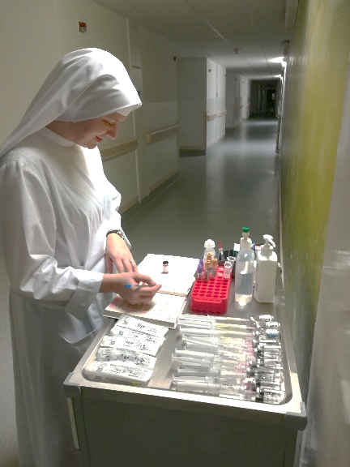

S. M. Kristiána Haburajová, dlhoročná predstavená komunity, vykonáva v súčasnosti službu v školskej katechéze – učí na Strednej zdravotníckej škole sv. Vincenta de Paul v Topoľčanoch.

Rehoľné sestry Božského Vykupiteľa s veľkou vďakou v modlitbách myslia na všetkých ľudí mesta a farností Topoľčian, ktorí s nimi spolupracovali, vyjadrili im priazeň a podporu. A pomáhajú im v rôznych okolnostiach ich rehoľného života a blahodarného ich pôsobenia v Topoľčanoch. Sme radi, že ich máme. Boh ich žehnaj a Matka Božia ochraňuj!
(Foto a text: rehoľné sestry, s úpravou pre farský web DA)

